**今日动态**

**第十四周 12月4日 星期二 晴**

**一、晨间来园**

出勤：今日来园23人。张展旭身体不适，在家休息。

今天早晨，大部分孩子都能在独立走进幼儿园，走到自己的教室里，并且在教室里开开心心地和同伴一起玩游戏。

部分孩子在老师的提醒下能够和老师打招呼，并且主动在教室门口签到，将水杯放在水杯架上。

**二、区域游戏**

小朋友们一来到幼儿园就都选择了自己喜欢的玩具进行游戏，孙天艺、许皓宇、顾嘉、陶亦修、史心烨、谭安哲、张一航、印桉聿、张若瑾、唐若茜、李奕彤、张先彤、李星渔、周洢柠、唐艺哲、陆晟钰小朋友都能够和其他小朋友和睦共处，一起玩玩具。

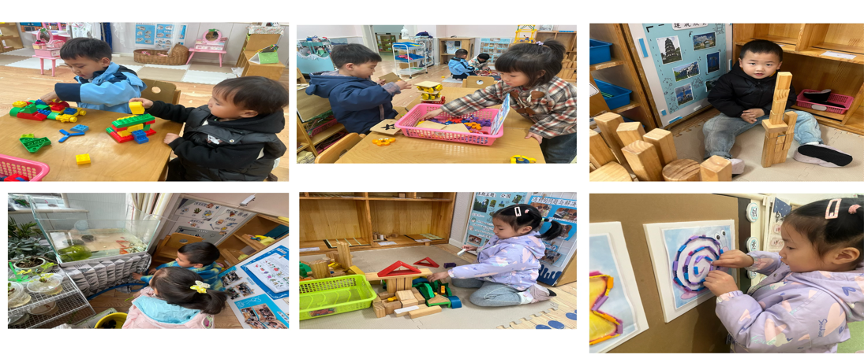

**三、健康：保护眼睛**

今天小朋友学习《保护眼睛》这是一节了解身体器官的健康活动。眼睛是人类感官中最重要的器官，主要部分是眼球。随着孩子们年龄的不断增加，许多孩子看电视、看书、画画的机会日益增多，保护眼睛就显得日益重要。幼儿中常有弱视、斜视或不爱护眼睛的问题出现，而成人后的各种视力问题也多由小时候的不良习惯造成。所以本次活动我们力求从幼儿的生活、学习入手，通过活动让幼儿了解保护眼睛的重要性，掌握保护眼睛的基本方法，并能在日常生活中注意保护自己的眼睛。

**四、好玩的户外**

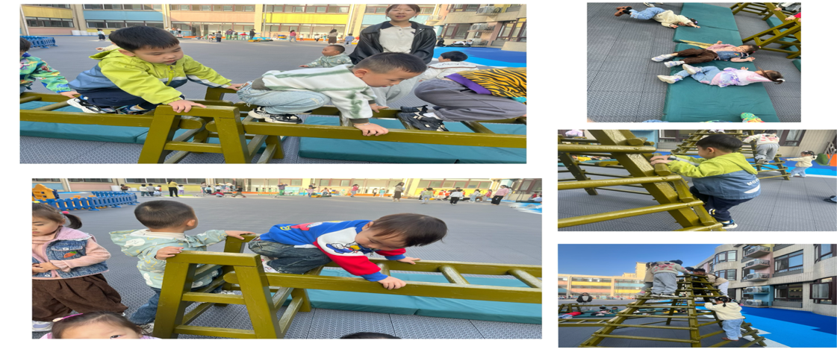

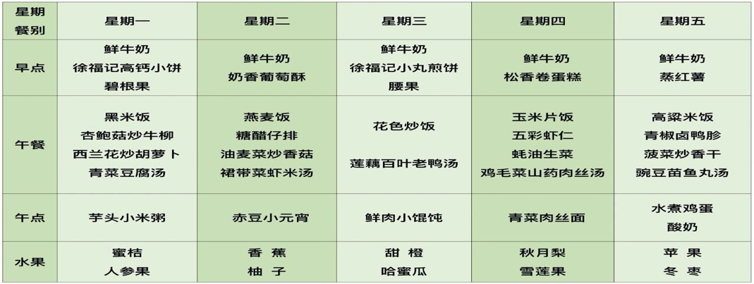**五、温馨提示**